2014年天津市高考数学试卷（文科）
一、选择题：在每小题给出的四个选项中，只有一项是符合题目要求的.
1．（5分）i是虚数单位，复数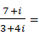（ ）
A．1﹣i B．﹣1+i C．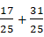i D．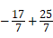i
2．（5分）设变量x，y满足约束条件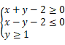，则目标函数z＝x+2y的最小值为（ ）
A．2 B．3 C．4 D．5
3．（5分）已知命题p：∀x＞0，总有（x+1）e^{x}＞1，则￢p为（ ）
A．∃x₀≤0，使得（x₀+1）1
B．∃x₀＞0，使得（x₀+1）1
C．∀x＞0，总有（x+1）e^{x}≤1
D．∀x≤0，总有（x+1）e^{x}≤1
4．（5分）设a＝log₂π，b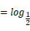π，c＝π^{﹣2}，则（ ）
A．a＞b＞c B．b＞a＞c C．a＞c＞b D．c＞b＞a
5．（5分）设{a_{n}}的首项为a₁，公差为﹣1的等差数列，S_{n}为其前n项和，若S₁，S₂，S₄成等比数列，则a₁＝（ ）
A．2 B．﹣2 C． D．
6．（5分）已知双曲线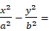1（a＞0，b＞0）的一条渐近线平行于直线l：y＝2x+10，双曲线的一个焦点在直线l上，则双曲线的方程为（ ）
A．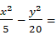1 B．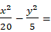1
C．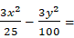1 D．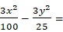1
7．（5分）如图，△ABC是圆的内接三角形，∠BAC的平分线交圆于点D，交BC于E，过点B的圆的切线与AD的延长线交于点F，在上述条件下，给出下列四个结论：
①BD平分∠CBF；
②FB²＝FD•FA；
③AE•CE＝BE•DE；
④AF•BD＝AB•BF．
所有正确结论的序号是（ ）
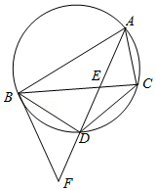
A．①② B．③④ C．①②③ D．①②④
8．（5分）已知函数f（x）sinωx+cosωx（ω＞0），x∈R，在曲线y＝f（x）与直线y＝1的交点中，若相邻交点距离的最小值为，则f（x）的最小正周期为（ ）
A． B． C．π D．2π
二、填空题：本大题共6小题，每小题5分，共30分.
9．（5分）某大学为了解在校本科生对参加某项社会实践活动的意向，拟采用分层抽样的方向，从该校四个年级的本科生中抽取一个容量为300的样本进行调查，已知该校一年级、二年级、三年级、四年级的本科生人数之比为4：5：5：6，则应从一年级本科生中抽取 名学生．
10．（5分）一个几何体的三视图如图所示（单位：m），则该几何体的体积为 m³．
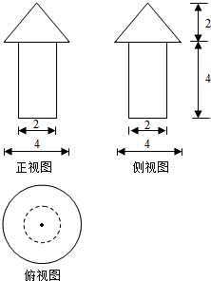
11．（5分）阅读如图的框图，运行相应的程序，输出S的值为 ．
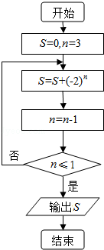
12．（5分）函数f（x）＝lgx²的单调递减区间是 ．
13．（5分）已知菱形ABCD的边长为2，∠BAD＝120°，点E，F分别在边BC，DC上，BC＝3BE，DC＝λDF，若•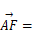1，则λ的值为 ．
14．（5分）已知函数f（x）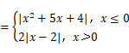，若函数y＝f（x）﹣a|x|恰有4个零点，则实数a的取值范围为 ．
三、解答题：本大题共6小题，共80分，解答应写出文字说明，证明过程或演算步骤.
15．（13分）某校夏令营有3名男同学，A、B、C和3名女同学X，Y，Z，其年级情况如表：
 | 一年级 | 二年级 | 三年级
男同学 | A | B | C
女同学 | X | Y | Z
现从这6名同学中随机选出2人参加知识竞赛（每人被选到的可能性相同）
（Ⅰ）用表中字母列举出所有可能的结果；
（Ⅱ）设M为事件“选出的2人来自不同年级且恰有1名男同学和1名女同学”，求事件M发生的概率．
16．（13分）在△ABC中，内角A，B，C所对的边分别为a，b，c，已知a﹣cb，sinBsinC，
（Ⅰ）求cosA的值；
（Ⅱ）求cos（2A）的值．
17．（13分）如图，四棱锥P﹣ABCD的底面ABCD是平行四边形，BA＝BD，AD＝2，PA＝PD，E，F分别是棱AD，PC的中点．
（Ⅰ）证明EF∥平面PAB；
（Ⅱ）若二面角P﹣AD﹣B为60°，
（i）证明平面PBC⊥平面ABCD；
（ii）求直线EF与平面PBC所成角的正弦值．
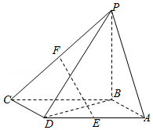
18．（13分）设椭圆1（a＞b＞0）的左、右焦点分别为F₁、F₂，右顶点为A，上顶点为B，已知|AB||F₁F₂|．
（Ⅰ）求椭圆的离心率；
（Ⅱ）设P为椭圆上异于其顶点的一点，以线段PB为直径的圆经过点F₁，经过点F₂的直线l与该圆相切于点M，|MF₂|＝2，求椭圆的方程．
19．（14分）已知函数f（x）＝x²ax³（a＞0），x∈R．
（Ⅰ）求f（x）的单调区间和极值；
（Ⅱ）若对于任意的x₁∈（2，+∞），都存在x₂∈（1，+∞），使得f（x₁）•f（x₂）＝1，求a的取值范围．
20．（14分）已知q和n均为给定的大于1的自然数，设集合M＝{0，1，2，…，q﹣1}，集合A＝{x|x＝x₁+x₂q+…+x_{n}q^{n﹣1}，x_{i}∈M，i＝1，2，…n}．
（Ⅰ）当q＝2，n＝3时，用列举法表示集合A；
（Ⅱ）设s，t∈A，s＝a₁+a₂q+…+a_{n}q^{n﹣1}，t＝b₁+b₂q+…+b_{n}q^{n﹣1}，其中a_{i}，b_{i}∈M，i＝1，2，…，n．证明：若a_{n}＜b_{n}，则s＜t．

